«МАЯК»
ШКОЛЬНАЯ ГАЗЕТА
Детской организации «Бригантина» МКОУ ООШ № 8ТМР
Газета выходит с 2001 года. Выпуск № 5 января 2019.

Сегодня в номере:

Калейдоскоп школьной жизни.

В наших классах.

Мы помним великий подвиг нашего народа совершенный в годы Великой Отечественной войны. Мы благодарны! Мы гордимся!
19 января приняли участие в традиционном сельском митинге ко Дню освобождения села от немецко-фашистских захватчиков.
Перед жителями и гостями села Труновского выступила Пацяпун Екатерина.
Война – это огромное горе, разорение и слезы людей. Она постучалась в каждый дом: матери потеряли своих сыновей, жены – мужей, дети остались без родителей. Тысячи людей прошли сквозь огненное горнило войны, испытали ужасные мучения, но выстояли и победили. Война в их памяти всплывает самым страшным горестным воспоминанием. Но она же, напоминает всем нам сегодня о стойкости, мужестве, несломленности духа, отваге и верности долгу перед Отечеством.
Сегодня мы низко кланяемся всем, кто отдал свою жизнь, освобождая наше село от гитлеровских оккупантов, кто выстоял и победил в той священной войне во имя мира и спокойствия, проявил настоящий героизм в восстановлении разрушенного народного хозяйства.
Искренняя благодарность вам, дорогие ветераны Великой Отечественной войны, труженики тыла, дети войны, на чьи хрупкие плечи легла тяжкая ноша по послевоенному восстановлению родного села. Мы в вечном и неоплатном долгу перед теми, кто освободил село Труновское от фашизма и восстановил разрушенное хозяйство.
Давайте же помнить о том, что в мире нет ничего более страшного и противоестественного, чем война. Мы обязаны ценить то благо, которое отстояли для нас наши деды и прадеды. И, уважая память тех, кто ради наших жизней не пожалел собственной, творить добро и делать реальные дела во благо развития и процветания родного села , чтобы жизнь была достойной, а память о подвигах продолжала жить в сердцах настоящих и будущих поколений. Давайте же искренне, сердечно и внимательно относиться славному боевому прошлому нашего народа, истории нашей замечательной земли. Желаем всем жителям села счастья, мирного безоблачного неба!

К памятной стеле односельчанам, погибшим в годы Великой Отечественной войны, возложили цветы.
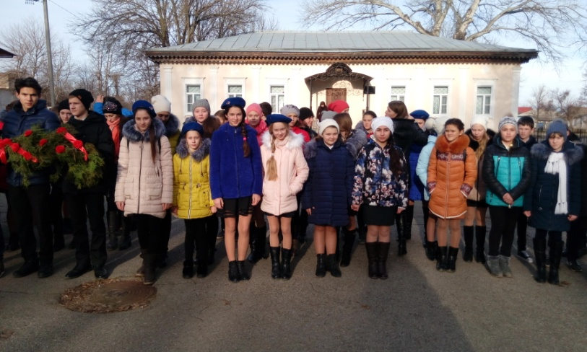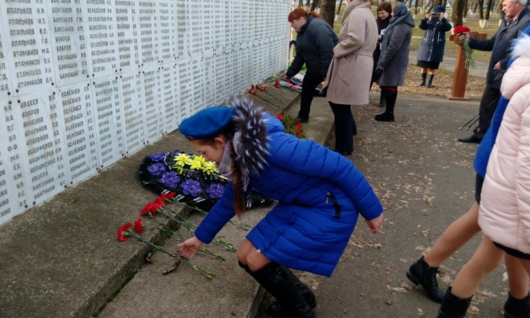

В связи с памятными датами военной истории Российского Отечества юнармейцы подготовили и провели уроки, презентации, лекции и беседы в школьном Зале Боевой Славы.
12 января учащиеся просмотрели видеоролик «Памятная дата военной истории России. Сражение при Шейново», побеседовали на тему: «Генерал Михаил Дмитриевич Скобелев», просмотр презентации «Русско– турецкая война 1877-1878гг.», подготовили выступление «Русско- турецкая война 1877-1878 гг.. Сражение при Шейново».
15 января просмотрели видеоролик «Висло- одерская операция».
17 января побеседовали на тему: «Маршал Г.К. Жуков», ознакомились с презентацией « Варшавско- Познанская операция», просмотрели видеоролик «Освобождение Варшавы».
В честь Дня полного освобождения Ленинграда от фашистской блокады члены отряда «Патриот» детско-юношеского военно-патриотического общественного движения «ЮНАРМИЯ» МКОУ ООШ №8ТМР провели - для учащихся 5 класса экскурсию по школьному Залу Боевой Славы, познакомили с альбомом «100 фото о блокаде Ленинграда», была проведена беседа «Блокада Ленинграда»;
-для учащихся 6- 7 классов проведена лекция «Страницы истории Великой Отечественной войны. Ленинград», презентация «Ленинград- город герой», прочитали записи девочки блокадницы Савичевой Тани, воспоминания очевидцев.

Заведующая «Труновской сельской библиотеки» №7 Лапина И.А. провела с учащимися школы беседы о земляках ,героях ВОВ.

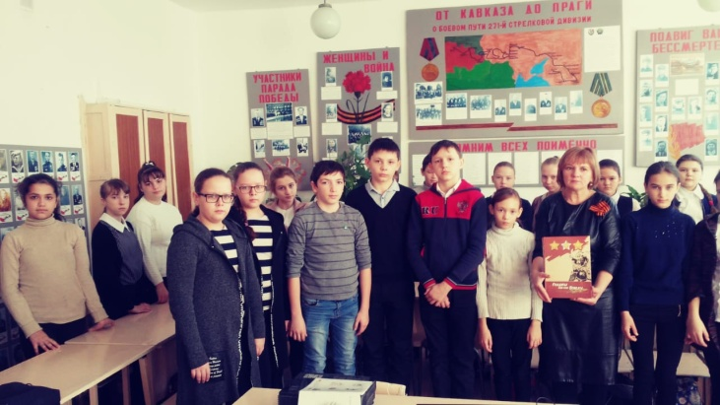

Очень интересной и познавательной стала выставка в музее К.Трунова «Пусть память живет».
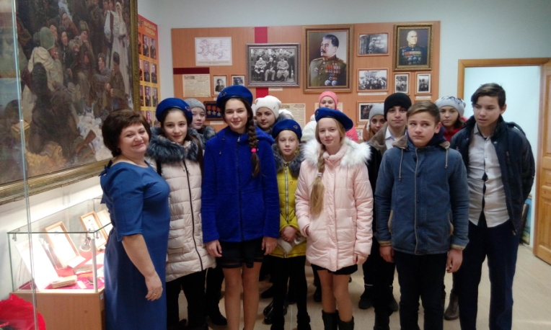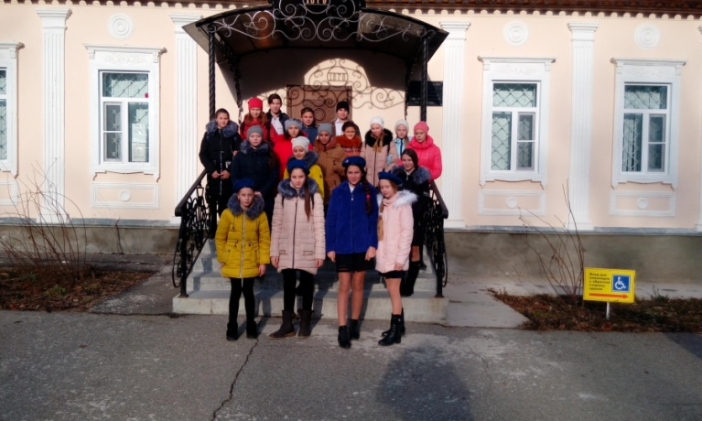

Член отряда «Патриот» Пацяпун Екатерина.

Акции «Каждой пичужке - кормушка» и «Покормите птиц!».
«Покормите птиц зимой
Пусть со всех концов,
К вам слетятся, как домой,
Стайки на крыльцо.
Не богаты их корма
Горсть одна нужна,
Горсть одна - и не страшна
Будет им зима.
Сколько гибнет их – не счесть
Видеть тяжело.
А ведь в нашем сердце есть
И для птиц тепло.
Разве можно забывать:
Улететь могли,
А остались зимовать
Заодно с людьми.
Приучите птиц в мороз
К своему окну,
Чтоб без песен не пришлось
Нам встречать весну».

В акции участвовали все обучающиеся школы, родители, учителя.
Изготовленные кормушки вывешены в школе и дома.
Педагоги, родители и обучающиеся ответственно отнеслись к серьезному и нужному делу – изготовлению кормушек.
Кормушки повесили на ветки дерева или закрепить на стене домов. Выбрали такие места, чтобы оно было закрыто от ветра и недоступно для кошек. Колючие кустарники, такие как розы или боярышник.
Сделать кормушку для птиц недостаточно, нужно регулярно заботиться о том, чтобы в ней была птичья еда. Кормление птиц – дело не только важное, но и ответственное. Обучающиеся и родители узнали, что можно давать только белый хлеб, а вот черный хлеб опасен – он закисает в зобу птиц, плохо переваривается (особенно в мороз).
Подкармливать птиц обучающиеся школы будут продолжать делать это до конца зимнего сезона. Зимняя столовая будет работать и весной, до тех пор, пока не проклюнется первая зелень.
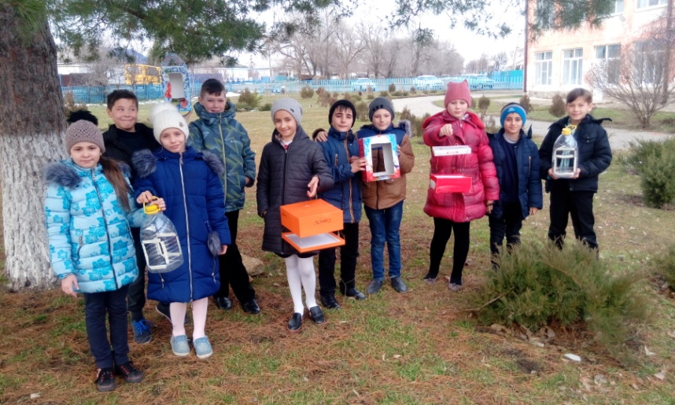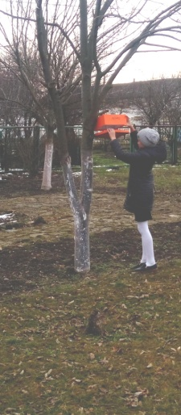
Акция «Пешеход, стань заметнее»

Беседу с учащимися 1-4 классов провели на тему: «Фликер не просто блестящий значок – это хранитель, он твой маячок!»
Составлены и вручены памятки для учащихся школы о безопасном поведении зимой.
Организованы игры «Знать правила движения должны все без исключения» и «Правила дорожные – правила надежные».

С большим удовольствием ребята 2-3 классов участвовали в практических занятиях, где решались дорожные ситуации.

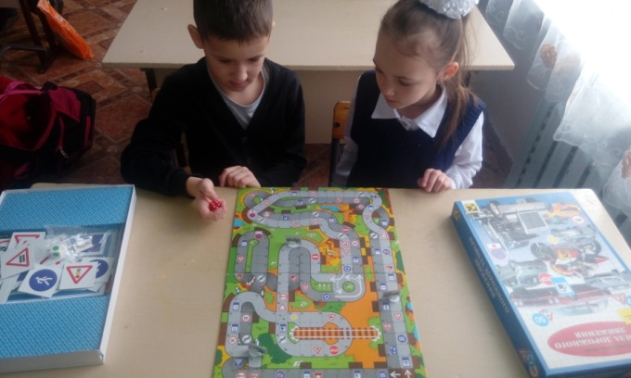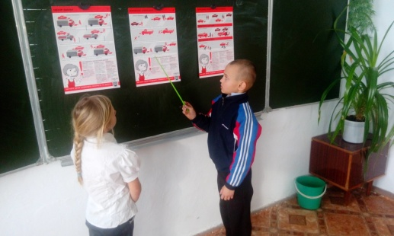

Командир отряда ЮИД «Стоп» Колесникова Зарета.

Поздравляем!
Учащиеся 8-9 классов подтвердили Серебряные значки ГТО!

Сплоченность добровольцев и отряда вожатых!

Добровольцы и вожатые нашей школы организовали школьный турнир по шашкам среди 1-9 классов. Победители определятся в феврале.

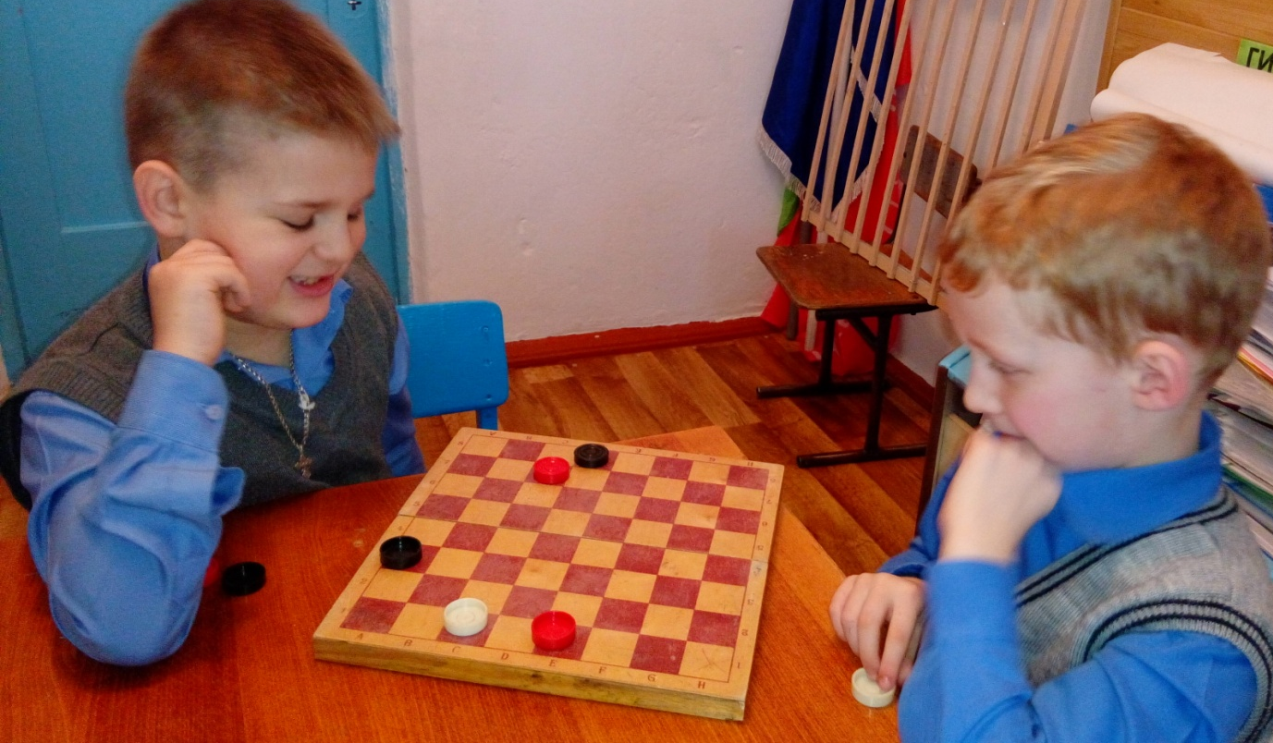

Редактор школьной газеты «Маяк» - Шевелёва Олеся

С большим успехом прошел концерт «Рождество» для младших школьников.

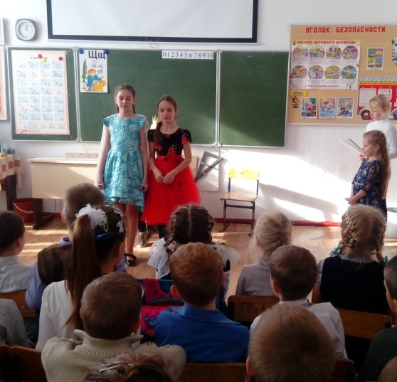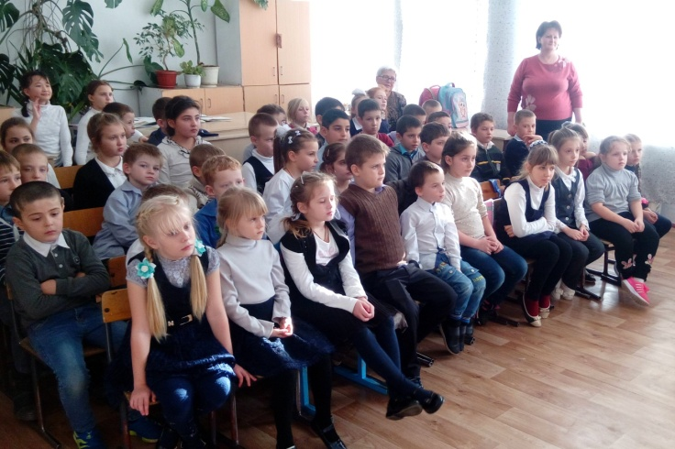

Главный редактор – Пацяпун Екатерина
Муниципальное казенное общеобразовательное учреждение основная общеобразовательная школа №8 356180 Ставропольский край, Труновский район, село Труновское. ул.Лермонтова, д.137. Телефон: 88654627403
Тираж 50 штук.

